customers

Professions cities

INNER JOIN

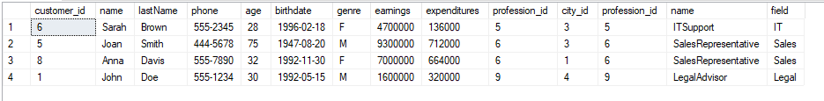

LEFT JOIN

ANTI LEFT JOIN

RIGHT JOIN

ANTI RIGHT JOIN

OUTER JOIN

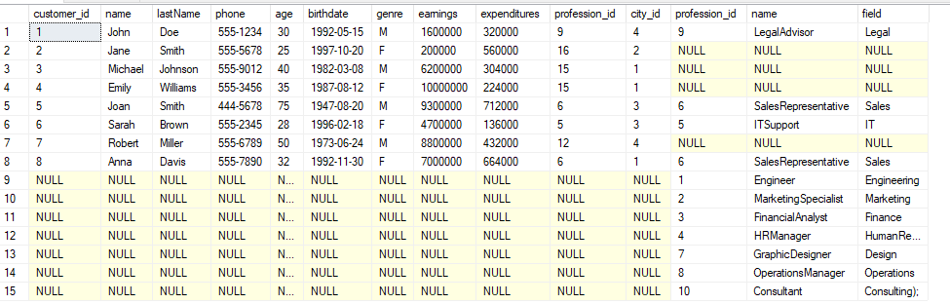

ANTI OUTER JOIN

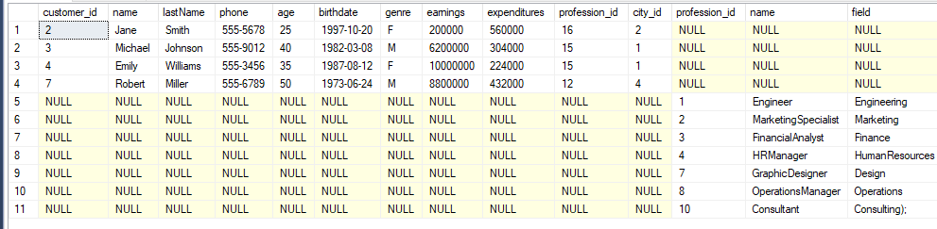

CROSS JOIN

